Mali by byť fake newsy trestané – zavádzajú média spoločnosť?
- Scenár hodiny:
Čas: 90 minút ( dve vyučovacie hodiny)
- Privítajte žiakov – 1 min.
- Predstavte tému a formu práce na hodine – metóda diskusie „za” a „proti” – 2 min.
- Prezentácia filmu – 10 min.
- Rozdeľte triedu do 2 skupín – 2 min.
- Vyberte 2 osoby – podporovateľov a dve osoby – oponentov, ktorí spolu s učiteľom budú celú diskusiu moderovať. Následne vyberte 3 osoby, ktoré budú porotou. Porota rozhodne, ktorá strana vyhrá. Počas diskusie môžu členovia poroty klásť otázky, ale nemôžu navrhovať odpovede, ani odpovedať za žiadnu zo strán – 3 min.
- Zástupca každej skupiny si vylosuje stranu: za a proti téze - 2 min.
- Počas prípravy na diskusiu rozdajte otázky pre podporovateľov i oponentov. Zabezpečte žiakom prístup k internetovým zdrojom – 20 min.
- Diskusia – 25 min.
- Zorganizujte poradu poroty, na ktorej si zvolíte víťaza diskusie. Vyhráva strana, ktorá získala najviac hlasov – 5 min.
- Oznámte výsledky diskusie a zdôvodnite ich. Každý člen poroty môže vyjadriť svoj názor na túto tému – 10 min.
- Zhrňte diskusiu. Poukážte na jej silné stránky. Oceňte žiakov, ktorí sa najviac angažovali, dobrou známkou – 10 min.

2. Argumenty pre žiakov:
Argumenty pre podporovateľov | Argumenty pre oponentov
Zavádzajú ľudí. | Treba pozorne čítať a kontrolovať zdroje.
Chcú šokovať a vyvolať senzáciu. | Nie všetci sú nastavení na zvyšovanie nákladov a zisk, niektorí poskytujú nesprávne informácie, lebo sami boli uvedení do omylu.
Zisky prinášajú zvýšený náklad a senzácie. Keď ľudia uvidia senzačný titulok, tak klikajú a zvyšujú návštevnosť týchto falošných článkov. | Keď niekto verí v nezmysly je to jeho vec.
Vyvolávajú paniku, ľudia sa boja a potom je ťažko uveriť, že je to nepravdivá informácia. | Spoľahlivé a známe média na trhoch si nemôžu dovoliť zavádzať, lebo stratia reputáciu, preto si musia vyberať len overené zdroje.
Príliš veľa informácií – ľudia nemajú čas kontrolovať, či je informácia pravdivá. | V súčasnosti si je možné rýchlo overiť informáciu.
Za šírenie nepravdivých informácií je potrebné trestať, ľudia predsa na základe týchto informácií prijímajú dôležité životné rozhodnutia napr. kde vložiť svoje peniaze. | Existujú zákony, ktoré umožňujú trestať niektoré fake newsy, ale nie všetky.
Zavádzajú spoločnosť a nikto im v tom nedokáže zabrániť. Nie všetci sú vzdelaní a dokážu si tieto zdroje overiť. | Zavedenie trestov za fake newsy môže byť protiústavné.
Chýbajúca zodpovednosť za fake newsy. Niekto by mal byť konečne potrestaný za to, že ničí ľuďom život. Vtedy by to možno bolo varovanie pre ostatných. | Niekto, koho urazili, alebo o ňom uviedli nepravdivú informáciu, môže požiadať o nápravu.

3. Argumenty pre učiteľa:
Žijeme v časoch rýchleho prístupu k internetu a médiám, príjemca musí sám posúdiť, či informácie, ktoré číta sú spoľahlivé a pravdivé. Prístup k sociálnym sieťam umožňuje kontrolovať informácie z rôznych zdrojov. Mainstreamové média si nemôžu dovoliť zavádzať divákov a stratiť dôveryhodnosť.
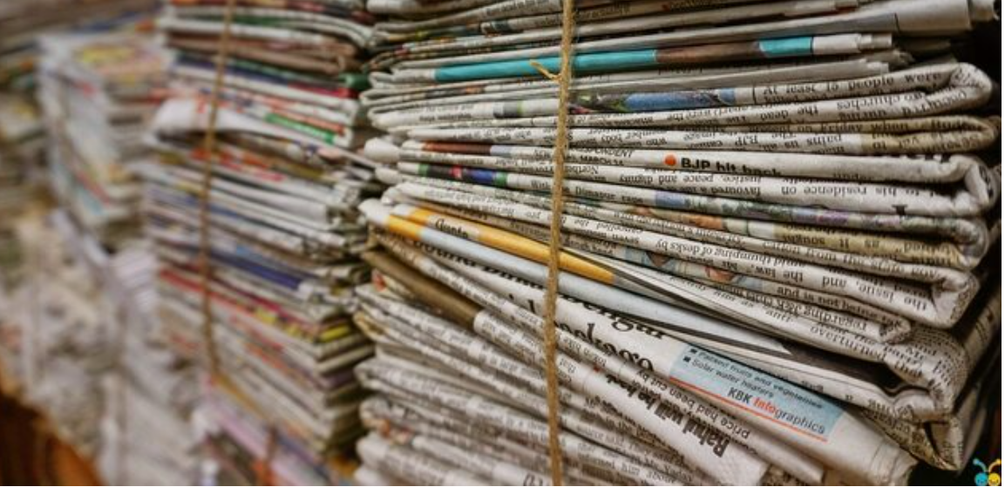
Fotografia: Dlaczego media kłamią? (dorzeczy.pl)
Zdroje:
Krótki przewodnik po fake newsach o koronawirusie [Aktualizacja 05.01.2021] - CyberDefence24
Dlaczego media kłamią? (dorzeczy.pl)
Pandemia COVID-19 nie zaczęła się w Wuhan - zaskakujące badania (medonet.pl)

